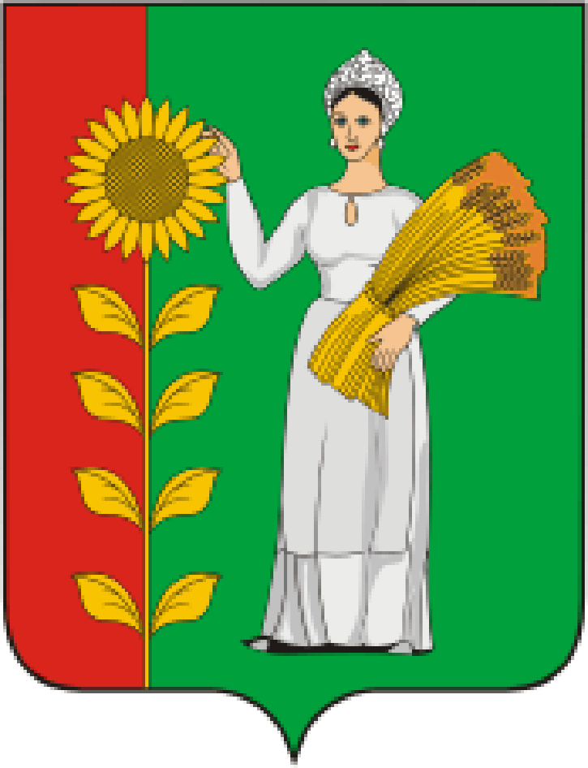
++

ПРЕДСЕДАТЕЛЬ
СОВЕТА ДЕПУТАТОВ
ДОБРИНСКОГО МУНИЦИПАЛЬНОГО РАЙОНА

Липецкой области

РАСПОРЯЖЕНИЕ

11.04.2024г. п.Добринка № 3-р

О созыве очередной тридцать пятой сессии Совета

депутатов Добринского муниципального района

седьмого созыва

Созвать очередную тридцать пятую сессию Совета депутатов Добринского муниципального района седьмого созыва 23 апреля 2024 года в 10.00 часов в Большом зале администрации Добринского муниципального района с повесткой дня:

1.Об исполнении районного бюджета за 2023 год.
2.О внесении изменений в районный бюджет на 2024 год и на плановый период 2025 и 2026 годов.
3.О принятии муниципальным районом части полномочий органов местного самоуправления поселений по осуществлению закупок товаров, работ, услуг конкурентными способами определения поставщиков (подрядчиков, исполнителей) для обеспечения муниципальных нужд.
4.О работе Контрольно-счетной комиссии Добринского муниципального района за 2023 год.
5.О внесении изменений в Положение «О социальных гарантиях выборных должностных лиц, должностных лиц контрольно-счетного органа Добринского муниципального района».

6.О Порядке увековечения памяти выдающихся личностей и знаменательны событий в виде установления памятников, мемориальных досок и памятных знаков на зданиях, находящихся в муниципадбной собственности Добринского муниципального района Липецкой области, а также присвоения имен выдающихся людей объектам, нахадящимся в муниципальной собственности Добринского муниципального района Липецкой области.
7.Разное.

Пригласить на сессию главу Добринского муниципального района, депутатов областного Совета депутатов от района, заместителей главы администрации района, начальников отделов администрации района, руководителей правоохранительных органов, председателя Контрольно-счетной комиссии, председателя Молодёжного парламента, председателя Общественной палаты, председателей Советов депутатов и глав сельских поселений района, руководителей организаций и сельхозпредприятий, представителей средств массовой информации.

Председатель Совета депутатов

Добринского муниципального района М.Б.Денисов

